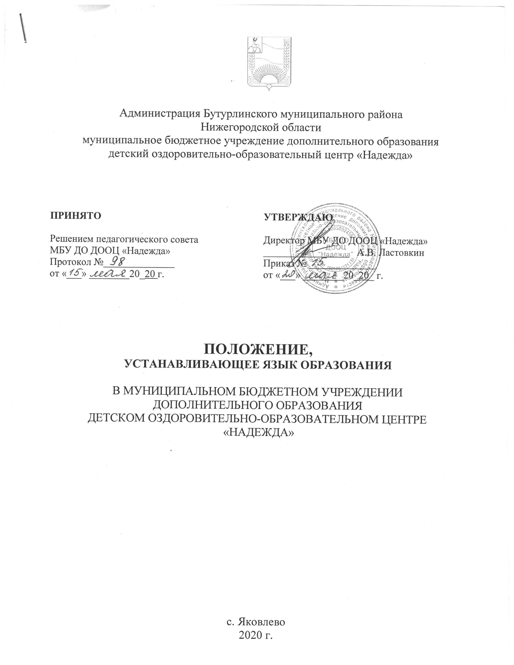
- Общие положения

  - Настоящее положение, устанавливающее язык образования в муниципальном бюджетном учреждении дополнительного образования детском оздоровительно-образовательном центре «Надежда», разработано в соответствии с требованиями следующих нормативных правовых документов:
- Федеральный Закон от 29.12.2012 г. №273-ФЗ «Об образовании в
Российской Федерации» (ч.6 ст.14,ч. 2 ст.29, ч. 2 ст.60)
  - Положение определяет язык образования в муниципальном бюджетном учреждении дополнительного образования детском оздоровительно-образовательном центре «Надежда», осуществляющем образовательную деятельность по реализуемым дополнительным общеобразовательным общеразвивающим программам, в соответствии с законодательством Российской Федерации.

- Образовательная деятельность

  - Образовательная деятельность в муниципальном бюджетном учреждении дополнительного образования детском оздоровительно-образовательном центре «Надежда», осуществляется на русском языке.
  - Иностранные граждане и лица без гражданства все документы представляют в муниципальное бюджетное учреждение дополнительного образования детский оздоровительно-образовательный центр «Надежда» на русском языке или вместе с заверенным в установленном порядке переводом на русский язык.
  - Граждане Российской Федерации, иностранные граждане и лица без гражданства получают образование в муниципальном бюджетном учреждении дополнительного образования детском оздоровительно-образовательном центре «Надежда» на русском языке по дополнительным общеобразовательным общеразвивающим программам.

